在线报名系统

管理员操作手册

福建榕基软件股份有限公司
版权所有©2013

说 明

本文档将介绍在线报名系统的管理员操作步骤。主要关注如何发布文章到前端展示的效果。如需进一步了解相关详尽的信息，欢迎致电索要相关文档。
本手册将服务于：
- 合作伙伴的技术人员
- 合作伙伴的销售人员
- 企业技术用户
衷心的希望我们的产品能够对您有所帮助，并能为您解决实际问题。您的成功是我们的成功！

® Copyright 1993-2013 by Fujian RongJi Software Co.，Ltd
目 录
第一章 登陆后台 4
1.1 登录后台 4
第二章 管理人员操作 6
2.1 新增会议通知项（考试及培训操作一致） 6
2.2 修改会议通知项 7
2.3 删除会议通知项（超级管理员权限） 8
2.4 查看报名情况 9
2.5 给定考试结果（考试专有） 10
第三章 系统切换 11
2.6 系统切换 11

- 登陆后台

登录后台
打开浏览器，在地址栏上输入http:// 218.5.76.47:8080/dfish_sso/，访问后台对网站内容进行维护。输入账号密码登陆后台。
图1-1 系统登陆界面
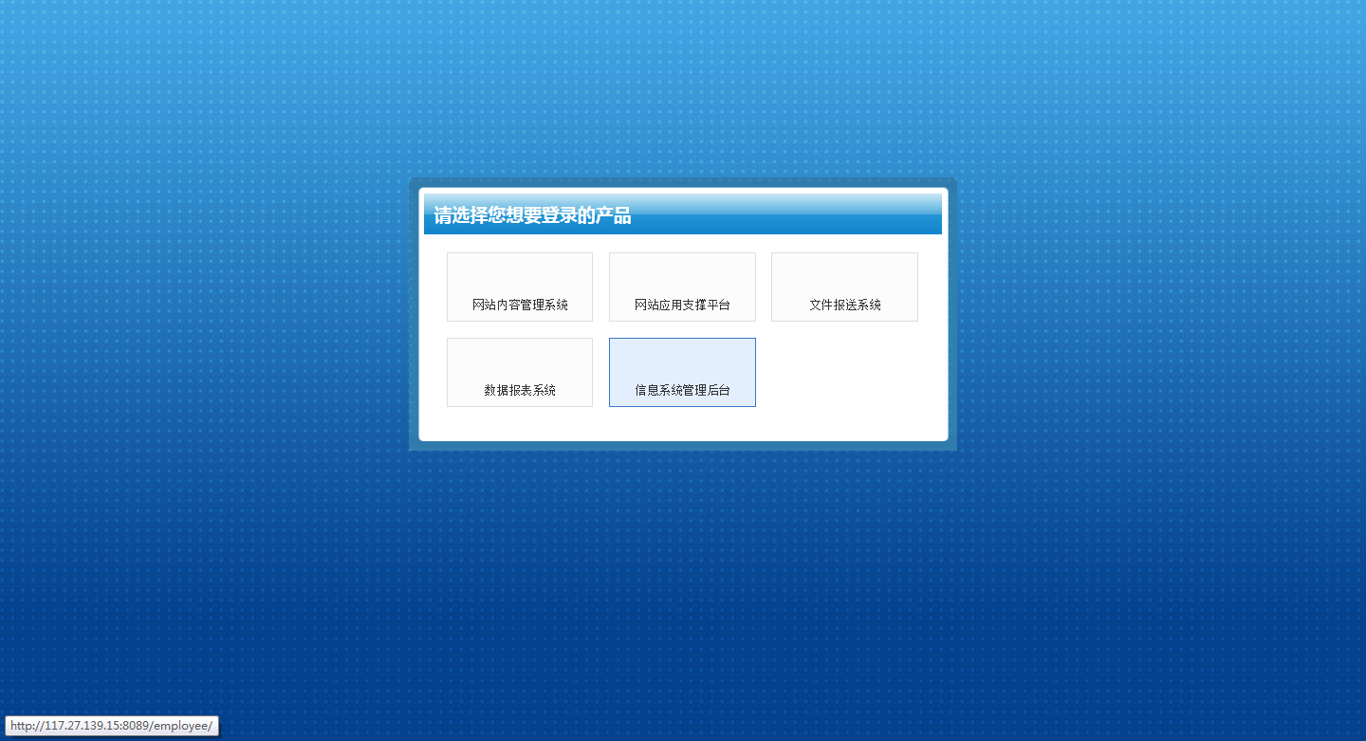
图1-2 目标系统选择界面

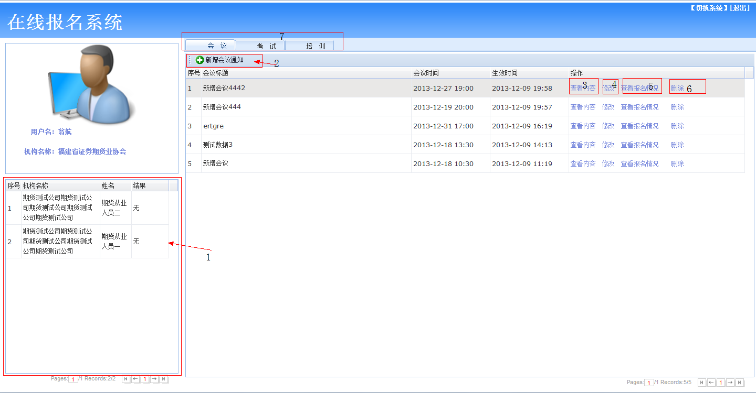
图1-3 在线报名页面
在线报名系统为各个会员机构参与考试、会议以及培训提供网络在线报名平台。协会管理员新增考试、会议或者培训通知，会员机构编辑人员根据实际需求填报人员信息，并由审核人员对信息进行审核。
- 管理人员操作
在文件报送系统中，管理人员可以进行新增、修改、删除报送文件项，并可以对报送文件项进行回复报送等操作。

  - 新增会议通知项（考试及培训操作一致）
点击左上角的【新增会议】按钮，弹出新增会议通知窗口，对通知进行新增。
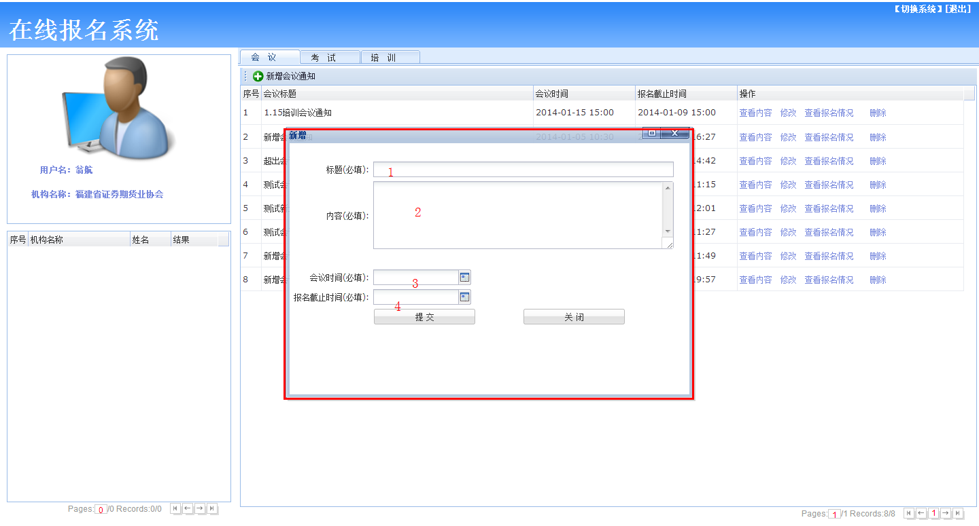
图2-1新增会议通知页面
- 标题：通知标题；
- 内容：通知内容；
- 会议时间：参加会议时间；
- 报名截止时间：选择报名直接时间，超过报名直接时间机构用户将无法报名。
- 类型：考试还需选择考试类型（只有考试专有）
填写完毕后，点击【提交】按钮，会议通知新建成功。
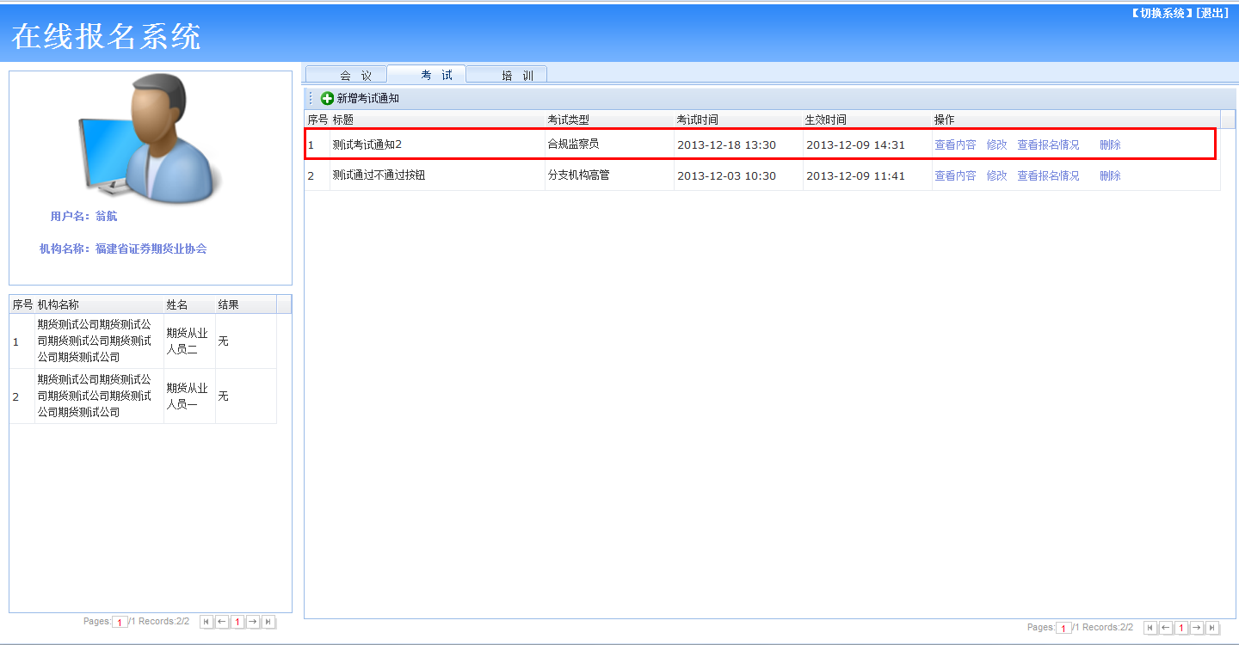
图2-2会议通知成功新增页面
对于新建的会议通知，还可以进行修改、删除（超级管理员权限）等操作。
  - 修改会议通知项
查看会议通知列表，选择要修改的会议通知项，点击【修改】，在会议通知修改弹出框中进行编辑
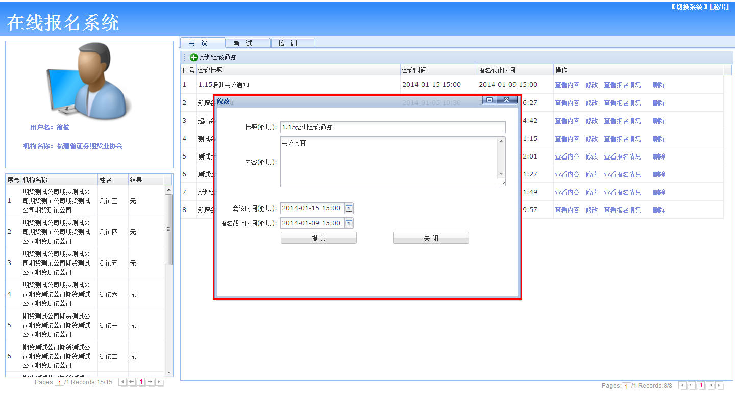
图2-3修改会议通知页面
- 标题：修改会议通知项的标题；
- 内容：修改会议通知项的内容；
- 截止时间：报名截止时间，超过报名截止时间机构用户将无法继续报名；
- 会议时间：参加会议的时间；
- (类型：修改考试通知还可以修改考试类型）；
修改内容完毕后，点击【提交】按钮，会议通知修改成功。
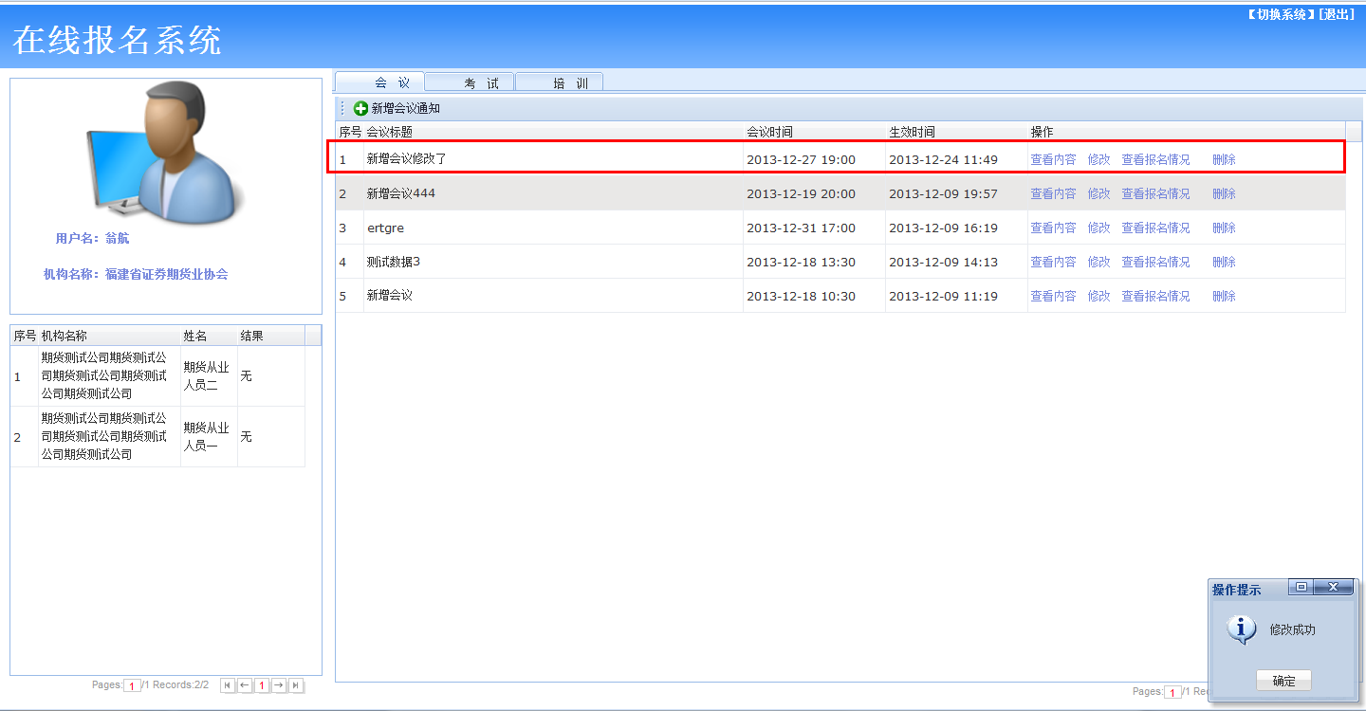
图2-4会议通知修改成功页面
  - 删除会议通知项（超级管理员权限）
点击通知列表后对应删除链接，在弹出框中点击【确定】，会议通知删除成功。删除包括删除本通知下所有的报名信息请谨慎使用。
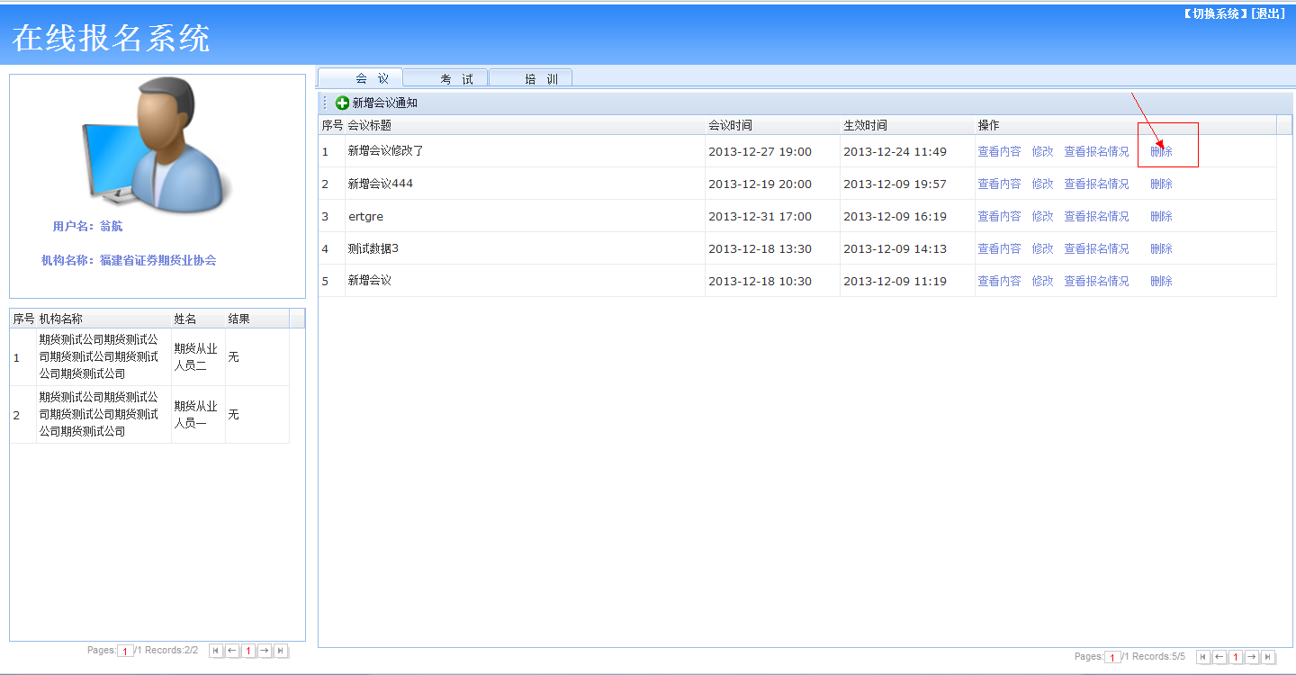
图2-5会议通知删除页面
  - 查看报名情况
查看报名情况有两种方式：
1.详细列表。
2.简要列表。
  - 详细列表：点击每条通知记录后面的查看报名情况，可以看到本次报名情况如下图：
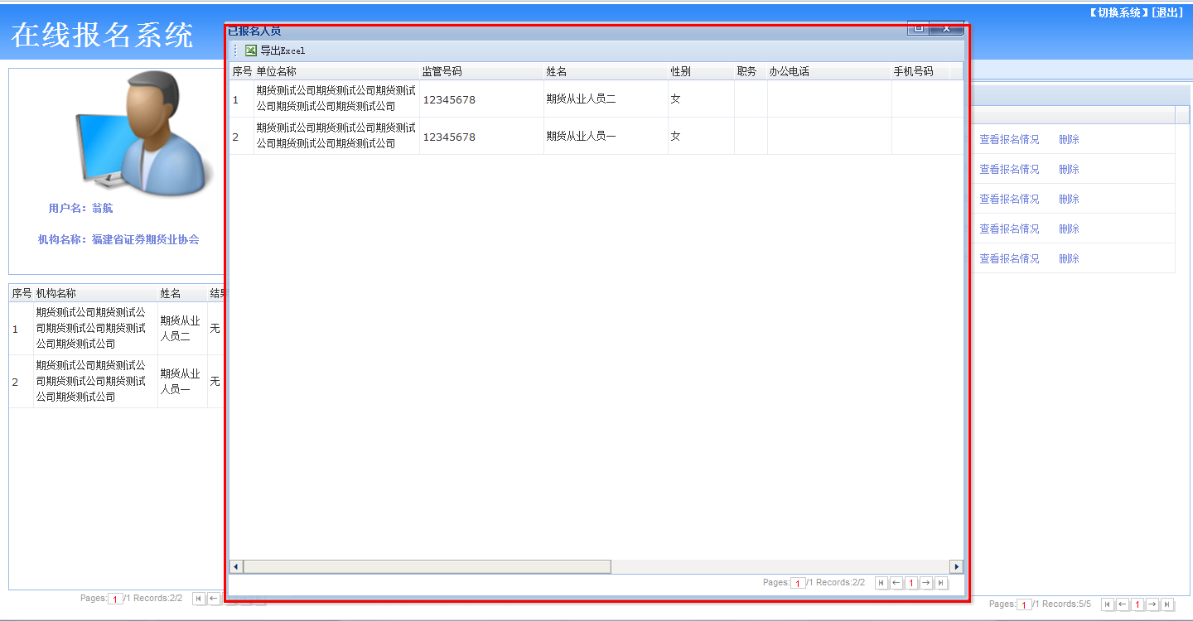
图2-5查看报名情况页面
必要时可以将本次报名情况导出到Excel点击左上方的导出EXCEL按钮就可以实现导出。
- 简要列表：单击列表在左下方可以看到简要的报名信息（机构名称、姓名、结果）
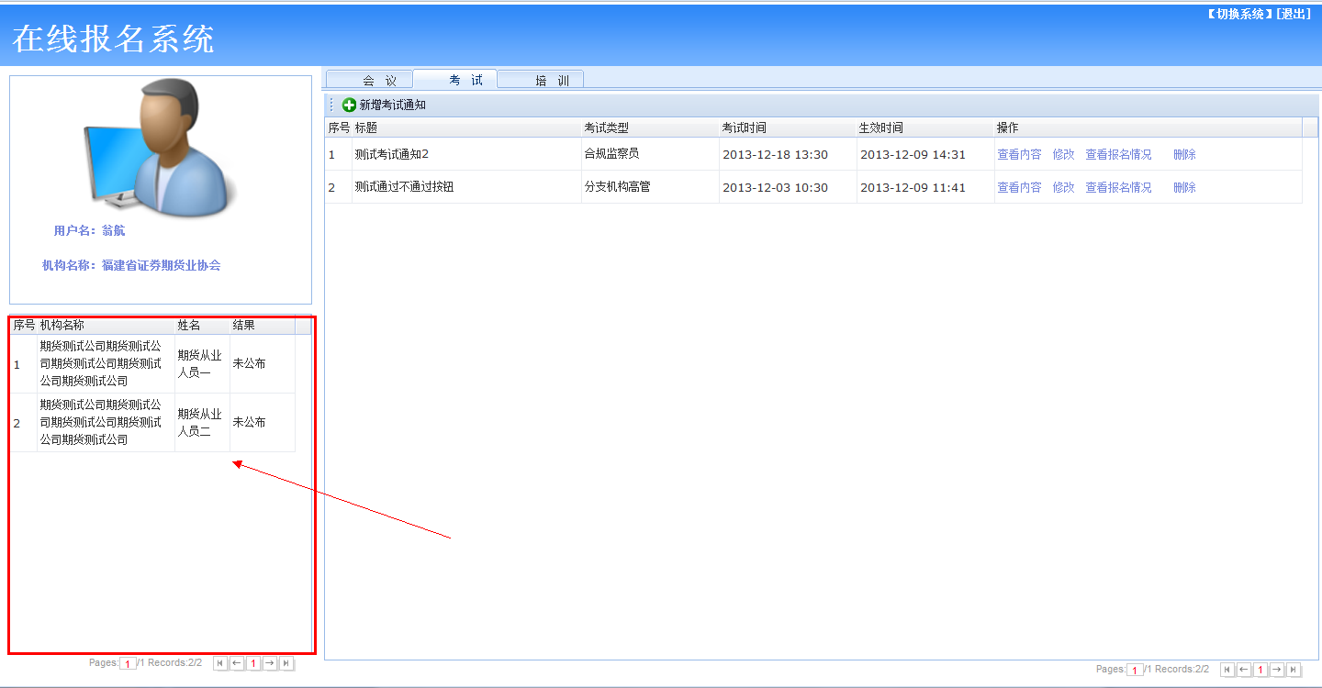
图2-6报名情况简要列表界面页面

  - 给定考试结果（考试专有）
查看报名情况详细列表界面，在考试结束后会出现通过与不通过按钮。

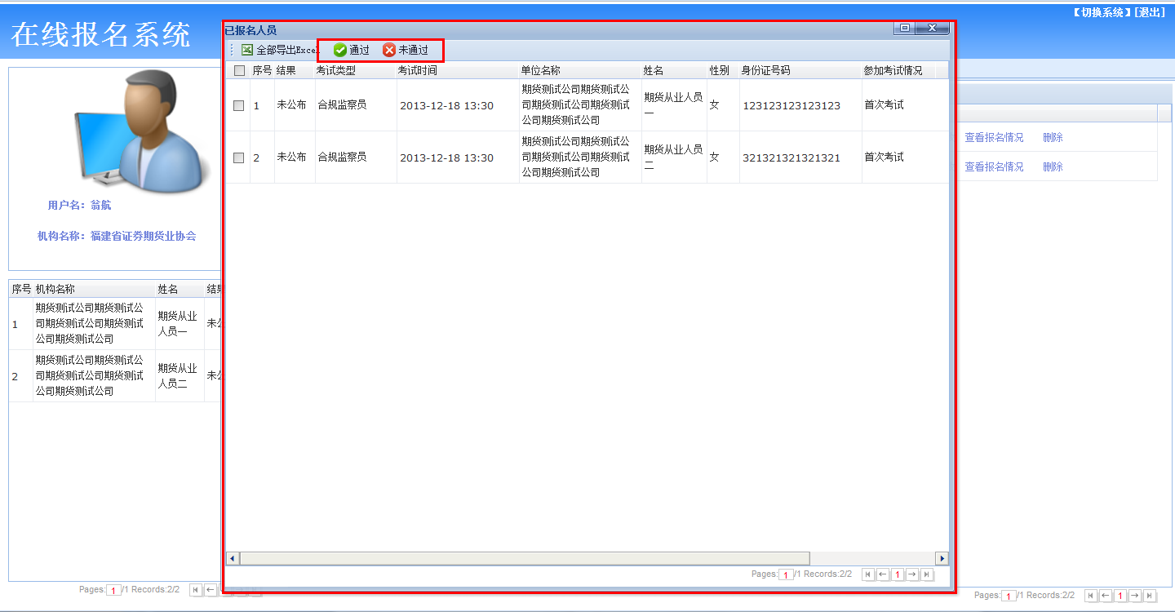
图2-8 考试结果
选中列表前面的多选框选中某条或者某几条记录点击通过或者未通过，成绩即可生效。
- 系统切换
  - 系统切换
系统切换实现对当前用户权限下的所有系统无需再次登录实现切换。
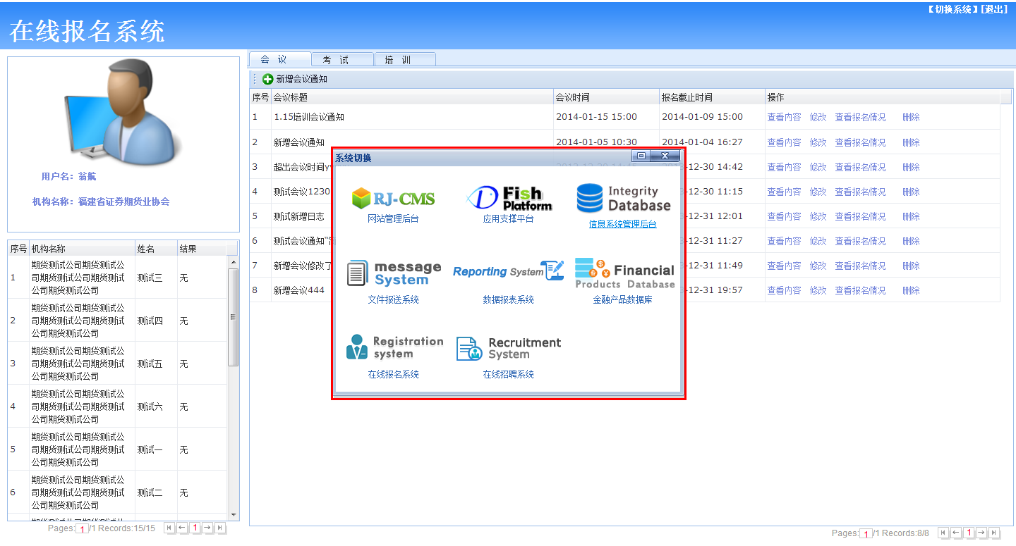
图2-9系统切换页面

